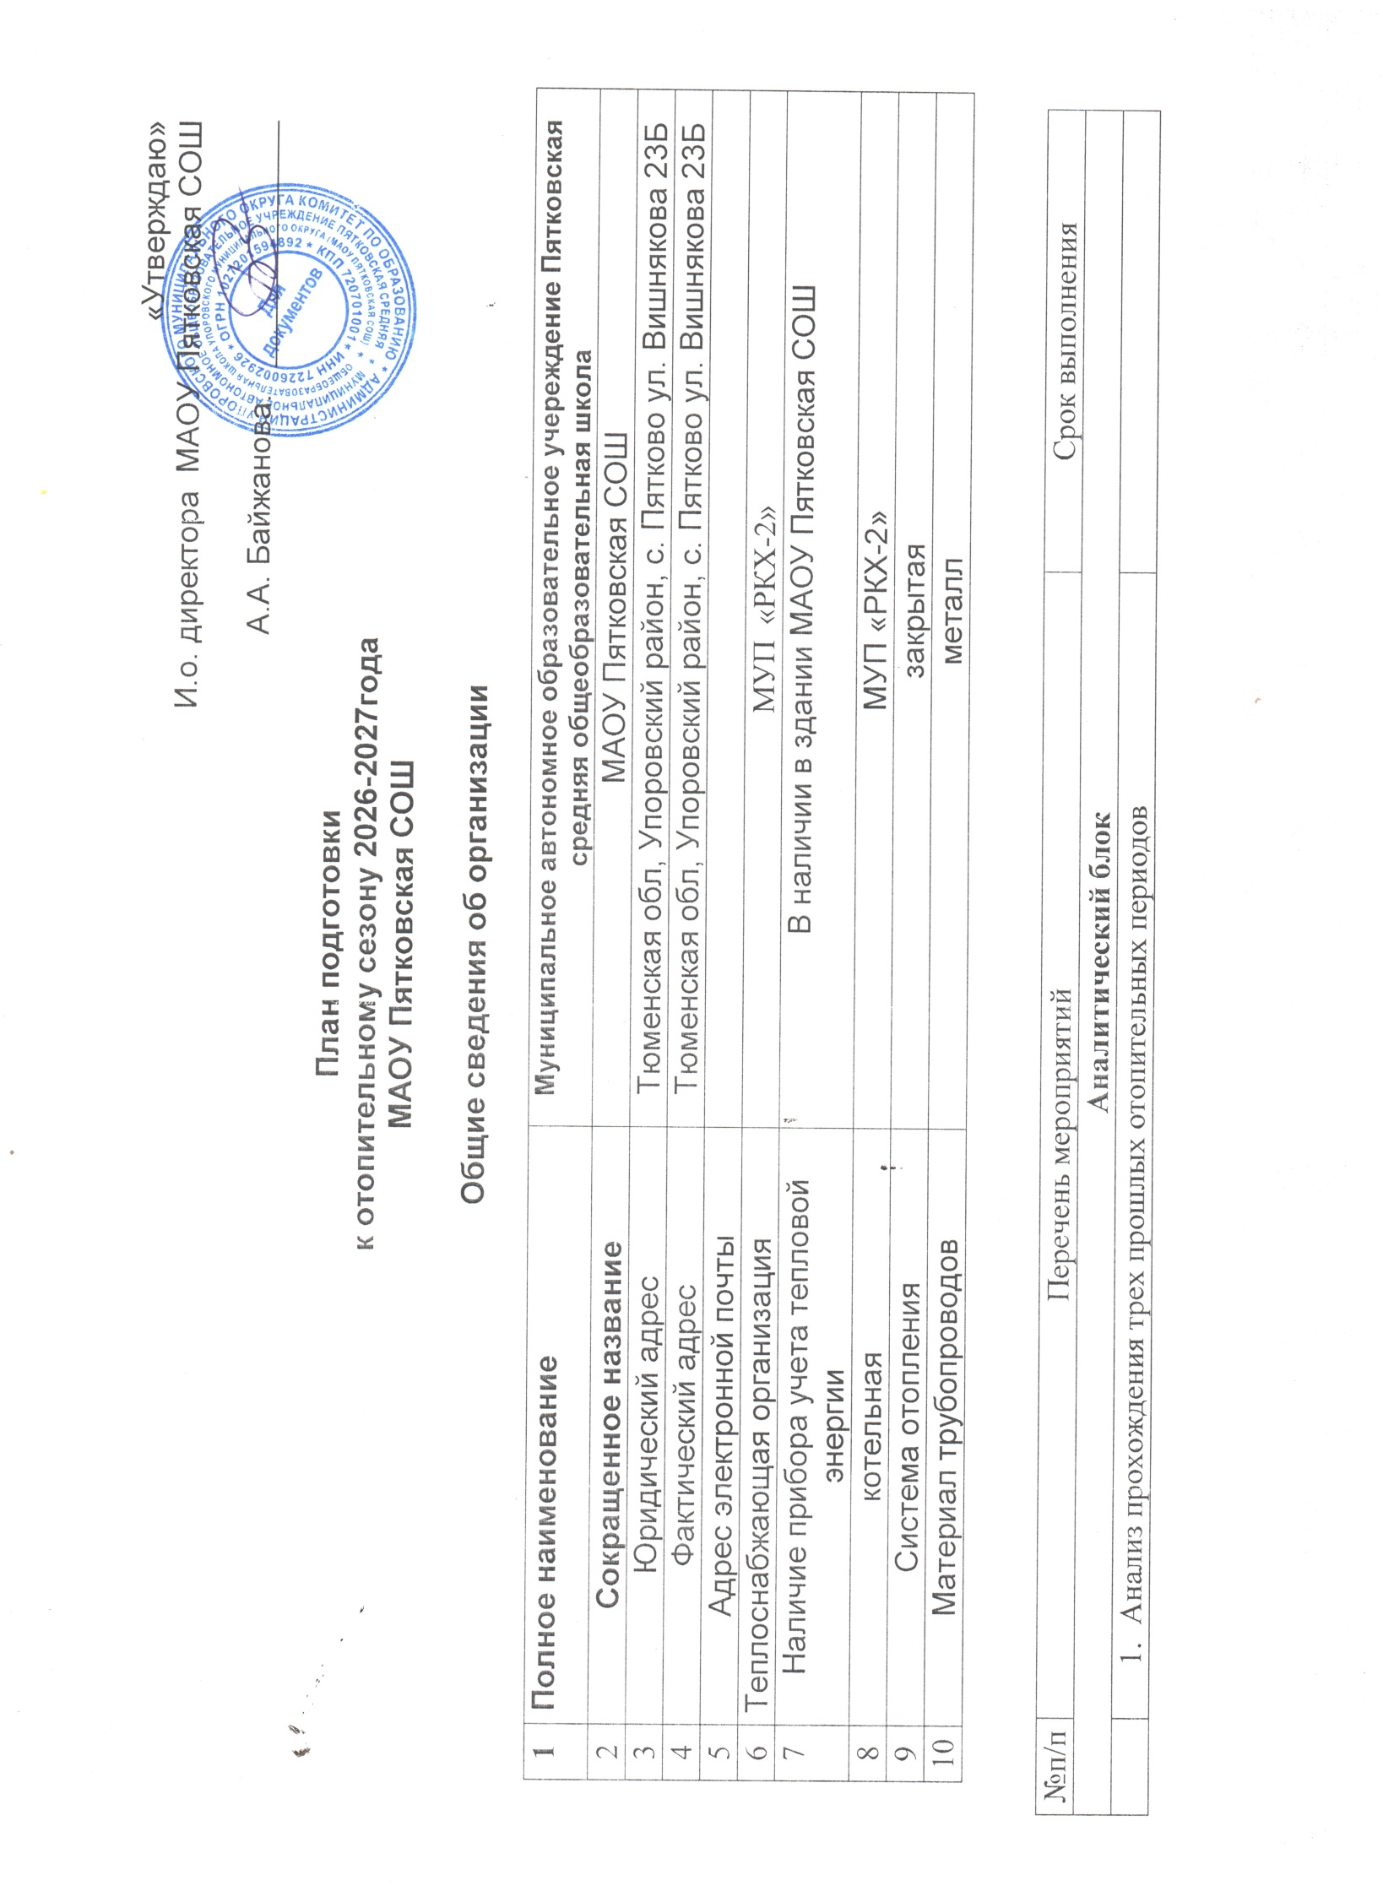
1 | Продолжительность отопительного периода | Дни
 | 2023-2024гг. (04.09.2023г.-15.05.2024г.) | 243
 | 2024-2025гг. (13.09.2024г.- 15.05.2025г.) | 244
 | 2025-2026гг. (15.09.2025г.- 2026г.)
2 | Средняя температура наружного воздуха отопительного периода, °С
 | 2023-2024гг. | -1,6 °С
 | 2024-2025 (апрель) гг. | -1,67 °С
 | 2025-2026гг. | -4,12 °С
3 | Объем потребленной тепловой энергии в отопительный период, Гкал, (при наличии прибора учета).
 | 2023-2024гг. | 1044,79
 | 2024-2025гг. | 942,321
 | 2025-2026гг.
4 | Случаи размораживания внутренних систем теплоснабжения
 | 2023-2024гг. | отсутствует
 | 2024-2025гг. | отсутствует
 | 2025-2026 г.г. | отсутствует
5 | Случаи аварий/дефектов систем теплоснабжения
 | 2023-2024гг. | отсутствует
 | 2024-2025гг. | отсутствует
 | 2025-2026 г.г. | отсутствует
6 | Особенности функционирования объектов теплоснабжения и их оборудования в отопительный период
6.1 | Случаи перерывов в поставке теплоносителя
 | 2023-2024гг. | отсутствует
 | 2024-2025гг. | отсутствует
 | 2025-2026 г.г. | отсутствует
6.2 | Случаи нарушения температурного режима тепловой энергии
 | 2023-2024гг. | отсутствует
 | 2024-2025гг. | отсутствует
 | 2025-2026 г.г. | отсутствует
6.3 | Случаи снижения параметров давления теплоносителя
 | 2023-2024гг. | отсутствует
 | 2024-2025гг. | отсутствует
 | 2025-2026 г.г. | отсутствует
7 | Количество обращений/жалоб жителей на снижение качества/параметров услуги отопления
 | 2023-2024гг. | отсутствует
 | 2024-2025гг. | отсутствует
 | 2025-2026 г.г. | отсутствует
8 | Количество случаев пересчета платы из-за снижения качества/параметров услуги отопления
 | 2023-2024гг. | отсутствует
 | 2024-2025гг. | отсутствует
 | 2025-2026 г.г. | отсутствует

№ п/п | Организационные мероприятия/  Виды работ | МАОУ Пятковская СОШ с.Пятково ул. Вишнякова 23 Б.
1 | Гидравлические испытания и проведение промывки системы отопления( трубопроводы, котлы, теплообменники) и организации по действующим договорам(внутренние системы теплопотребления | Запланировано до 31.07.2026г
2 | Проверка контрольно- измерительных приборов и механизмов | Июнь - Июль
3 | Восстановление при необходимости тепловой изоляции трубопроводов | Июнь - Июль
4 | Уборка помещений технических помещений тепловых узлов,котельных | Июль - Август
5 | Проверка состояния зданий (чердаки, подвалы и т.д.) | Июль-Август
6 | Проверка состояния трубопроводов, арматуры и тепловой изоляции в пределах тепловых пунктов | Июнь - Июль
7 | Проверка газового котла | -
8 | Отсутствие задолженности за поставленную тепловую энергию | Отсутствует
9 | Подготовка технической документации, разрещающих документов,договоров на предстоящий отопительный сезон | Июль
.

